Docente: Leonardo Correa
Estudiante: ________________________________________________________________
Ásignatura: Fisica Grado: 11º_______________
Tema: Laboratorio virtual de Pendulo simple Fecha: _________________

OBJETIVO: Hacer predicciones sobre el efecto de la variacion de la amplitud(A), la longitud(L) y la masa(m) de un pendulo simple, analizar la relacion entre: periodo y amplitud, periodo y masa, periodo y longitud.

LOGRO: Describir las caracteristicas del pendulo simple

MATERIALES: Software de simulación, graficador digital y hoja de calculo

PROCEDIMIENTO
Abrir el simulador en el link: https://phet.colorado.edu/sims/pendulum-lab/pendulum-lab_es.html

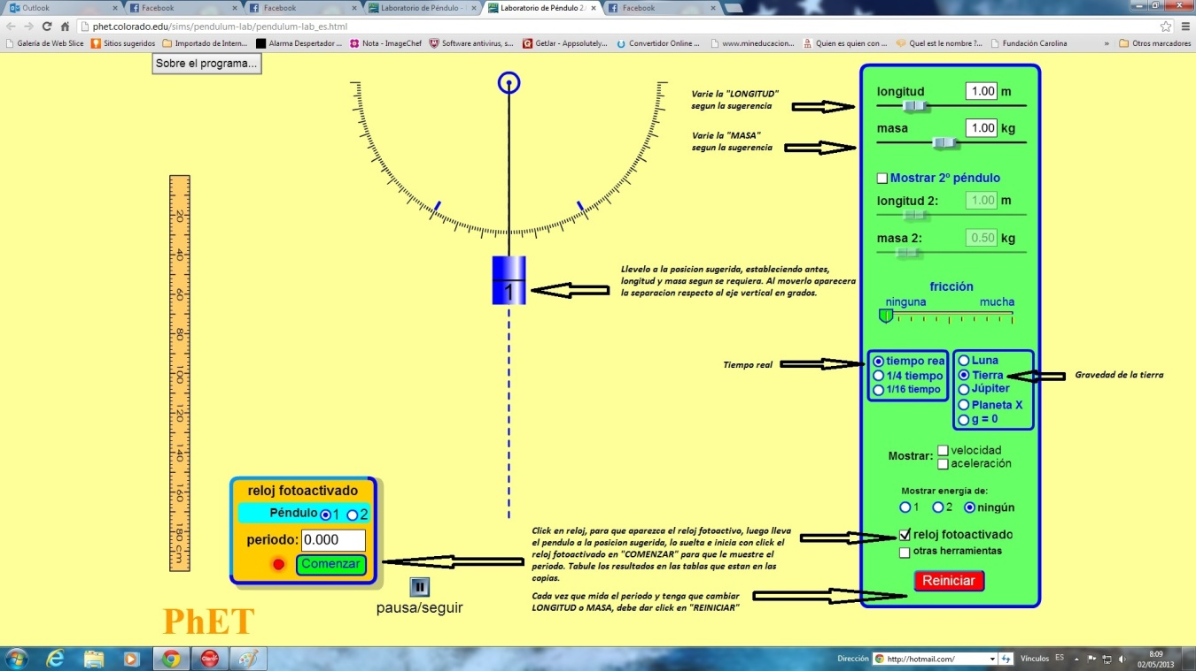

Cuando estudias el péndulo simple con un factor debes mantener los otros factores constantes (Método de la variación concomitante de los factores).

Completa los datos de las tablas, representa los valores de cada una de ellas en gráficas y presenta tu informe contestando las preguntas de acuerdo a los resultados obtenidos.

ESTUDIO DE LA VARIACIÓN DEL PERIODO CON LA AMPLITUD

Masa = 1 kilogramos | Longitud = 1 metro | Gravedad = 9.8 m/s² (Earth)

Angulo (º) | 1 | 2 | 3 | 4 | 5 | 6 | 7 | 8 | 9 | 10
Amplitud=A(m) | 0.013 | 0.029 | 0.044 | 0.060 | 0.074 | 0.089 | 0.105 | 0.120 | 0.135 | 0.150
Periodo=T(s)

- Realice un grafico de Periodo(eje Y) versus Amplitud(eje X) para ángulos menores o iguales a 10º
- ¿Qué clase de grafico obtiene?
- Enuncie, según sus palabras, ¿qué ocurre con el periodo para pequeñas amplitudes?

Angulo (º) | 10 | 15 | 20 | 25 | 30 | 35 | 40 | 45 | 50 | 55
Amplitud=A(m)
Periodo T (s)
- Realice un grafico de Periodo (eje Y) versus Amplitud (eje X) para ángulos superiores o iguales a 10º.
  - ¿Qué clase de grafico obtiene?
  - ¿Qué ocurre con el periodo a medida que la Amplitud (el ángulo) se hace muy grande?

ESTUDIO DE LA VARIACIÓN DEL PERIODO CON LA MASA

Angulo = 10 grados | Longitud = 1 metro | Gravedad = 10 m/s2 (Earth)

Masa (Kg) | 0.10 | 0.30 | 0.50 | 0.70 | 0.80 | 1.00 | 1.30 | 1.50 | 1.70 | 2.00
Periodo T (s)
- Realice un grafico de Periodo (eje Y) versus Masa (eje X).
  - ¿Qué clase de grafico obtiene?
  - Enuncie, según sus palabras, ¿qué ocurre con el periodo del péndulo a medida que se varía la Masa?

ESTUDIO DE LA VARIACIÓN DEL PERIODO CON LA LONGITUD DEL HILO

Angulo = 10 grados | Longitud = 1 metro | Gravedad = 10 m/s2 (Earth)

Longitud (m) | 0.50 | 0.70 | 0.90 | 1.10 | 1.30 | 1.50 | 1.80 | 2.00 | 2.20 | 2.50
Periodo T (s)
- Realice un grafico de Periodo (eje Y) versus Longitud (eje X).
  - ¿Qué clase de grafico obtiene?
- El grafico anterior, insinúa que ensayemos un grafico de Periodo (eje Y) versus √Longitud (ejeX), para esto complete la siguiente tabla:
√Longitud | √0.50 | √0.70 | √0.90 | √1.10 | √1.30 | √1.50 | √1.80 | √2.00 | √2.20 | √2.50
Periodo T (s)
  - ¿Qué clase de grafico obtiene?
  - Enuncie, según sus palabras, ¿qué ocurre con el periodo del Péndulo y la raíz cuadrada de su Longitud?

ESTUDIO DE LA VARIACIÓN DEL PERIODO CON LA GRAVEDAD DEL LUGAR

Angulo = 10 grados | Longitud = 1.00 metro | Masa= 1.00 Kilogramo

Lugar | Luna | Tierra | Júpiter
Gravedad(m/s²)
Periodo T (s)
- Realice un grafico de Periodo (eje Y) versus Gravedad (eje X).
  - ¿Qué clase de grafico obtiene?
- El grafico anterior, insinúa que ensayemos un grafico de Periodo (eje Y) versus el inverso de √Gravedad (eje X), para esto complete la siguiente tabla:
Lugar | Luna | Tierra | Júpiter
1/ √Gravedad
Periodo T (s)
  - ¿Qué clase de grafico obtiene?
  - Enuncie, según sus palabras, ¿qué ocurre con el periodo del Péndulo y la raíz cuadrada de su Gravedad?

PROBLEMAS DE APLICACIÓN

- Un péndulo de 20 cms de largo tiene un periodo de 0.4 segundos; si la longitud del péndulo se aumenta en 160 cms ¿Cuál será el periodo del péndulo alargado?
- Un péndulo de 50 cms de longitud tiene un periodo de 0.6 segundos. ¿En cuantos centímetros se debe variar la longitud para que el nuevo periodo sea de 0.3 segundos?
- Un péndulo que en el Polo Norte presenta un periodo de 1.0 segundo, al traerlo a Luruaco, ¿el periodo aumentara o disminuirá?
- Al traer un reloj de péndulo del Polo al Ecuador, se adelanta o se atrasa. Da razones.
- Calcular el periodo de oscilación de un péndulo de 90 cms de longitud, en un lugar en el que la gravedad tiene un valor de 980 m/s².
- Determinar en forma experimental el periodo de un péndulo cuya longitud sera de 120 cms; con base en el dato hallado, calcule el valor de la gravedad en ese lugar
- El periodo de oscilación de un péndulo es de 3 segundos. ¿Cuál será su nuevo periodo? Si:
  - Su longitud se duplica
  - Su longitud se reduce en ¾ partes.
- Un péndulo de 12.5 cms de longitud tiene un periodo de 0.3 segundos. ¿Se debe acortar o alargar y cuanto para que su nuevo periodo sea de 0.6 segundos?

